**UNIVERSIDAD TECNOLÓGICA DE EL SALVADOR**

**PROGRAMACION 2- SECCIÓN:03**



**GUIA 6 - 4° REGISTRO**

Estudiante:

|  |  |  |
| --- | --- | --- |
| Carné | Apellidos | Nombres |
| 25-0288-2019 | Mendoza Landaverde | Iván Alessandro |

Tipo de evaluación: **Cuarta registro**

Horario: : **Lunes – Viernes 9:30 – 11:00 A.M.**

Profesor: **Ing. Orlando Giron Barrera**

**LINK DE ACTIVIDAD PUBLICADA EN SOMEE**

[**http://vistasguia6.somee.com/Prueba**](http://vistasguia6.somee.com/Prueba)

**LINK DE REPOSITORIO DE ACTIVIDAD EN GITHUB**

[**https://github.com/IvanMendoz/GUIA6-UTEC-IVAN-MENDOZA.git**](https://github.com/IvanMendoz/GUIA6-UTEC-IVAN-MENDOZA.git)

**DOCUMENTACIÓN.**

**1. Realice las operaciones de suma(ejemplo), resta, multiplicación y división.**

CODIGO SUMA

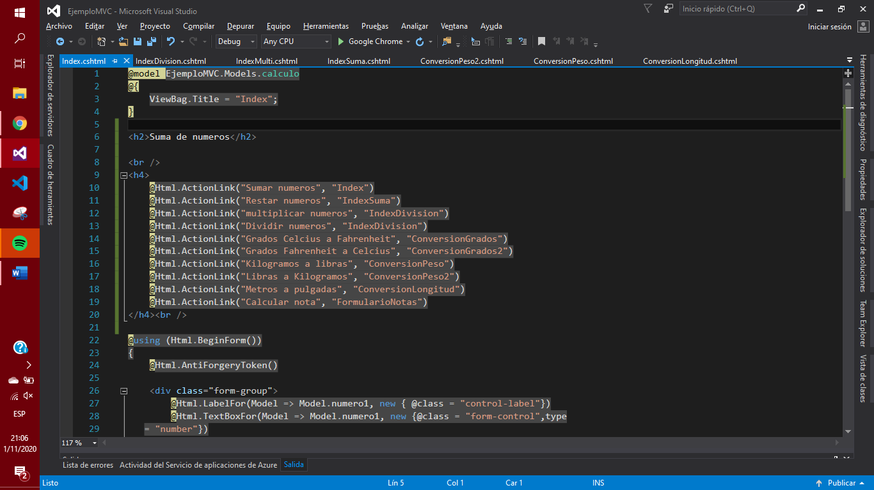

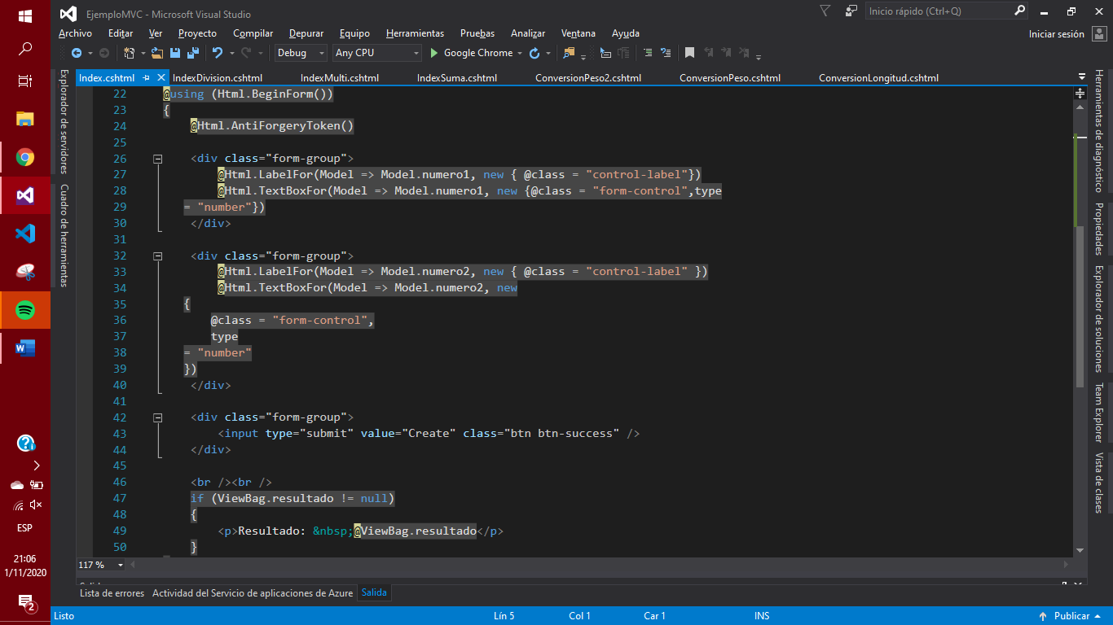

CODIGO DE CONTROLLER

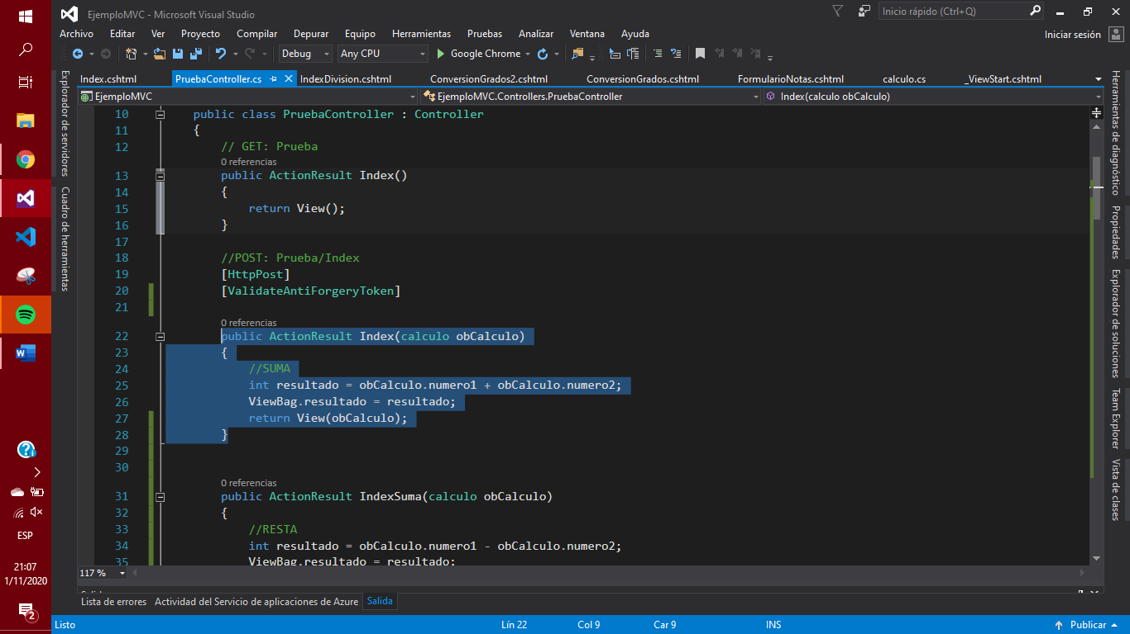

RESULTADO

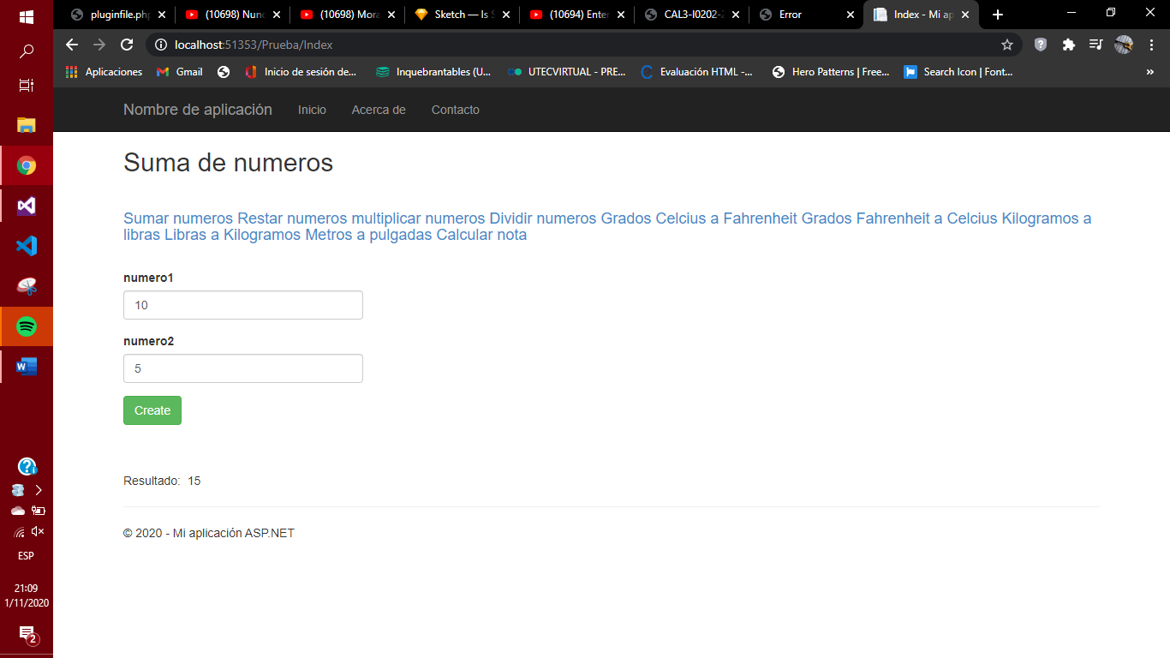

CODIGO RESTA

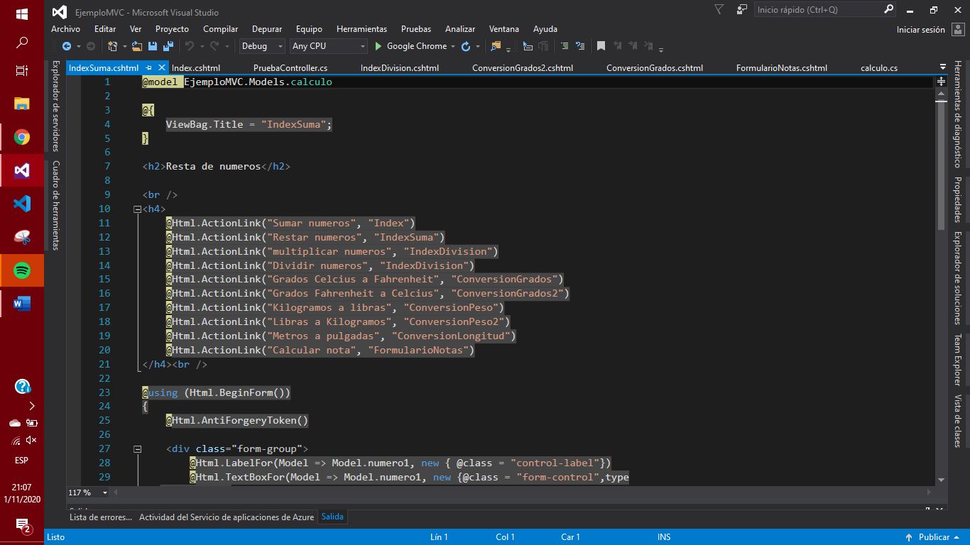

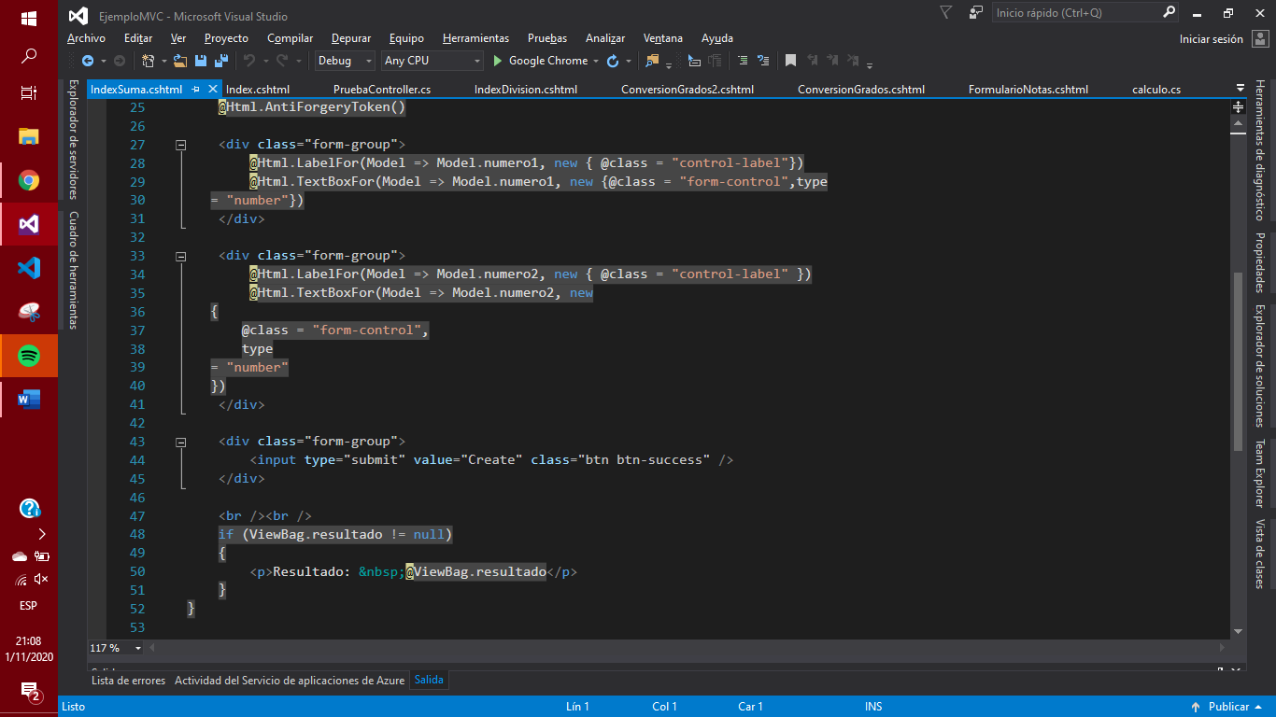

CODIGO CONTROLLER

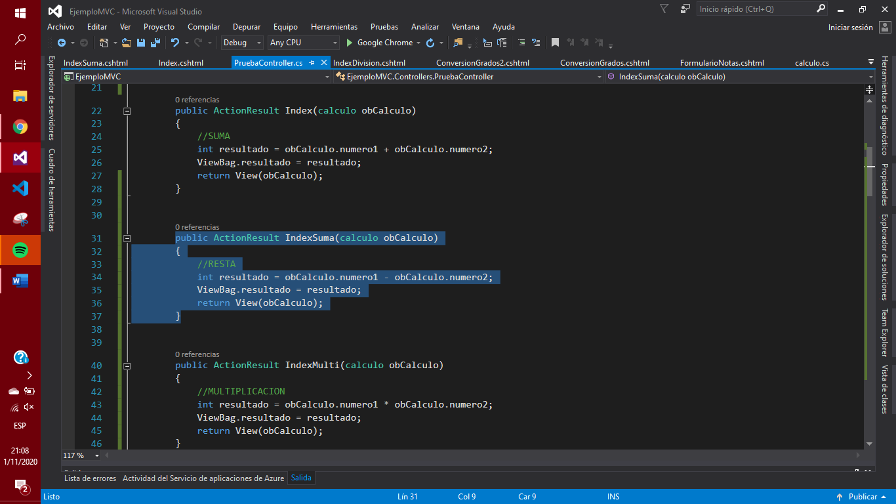

RESULTADO

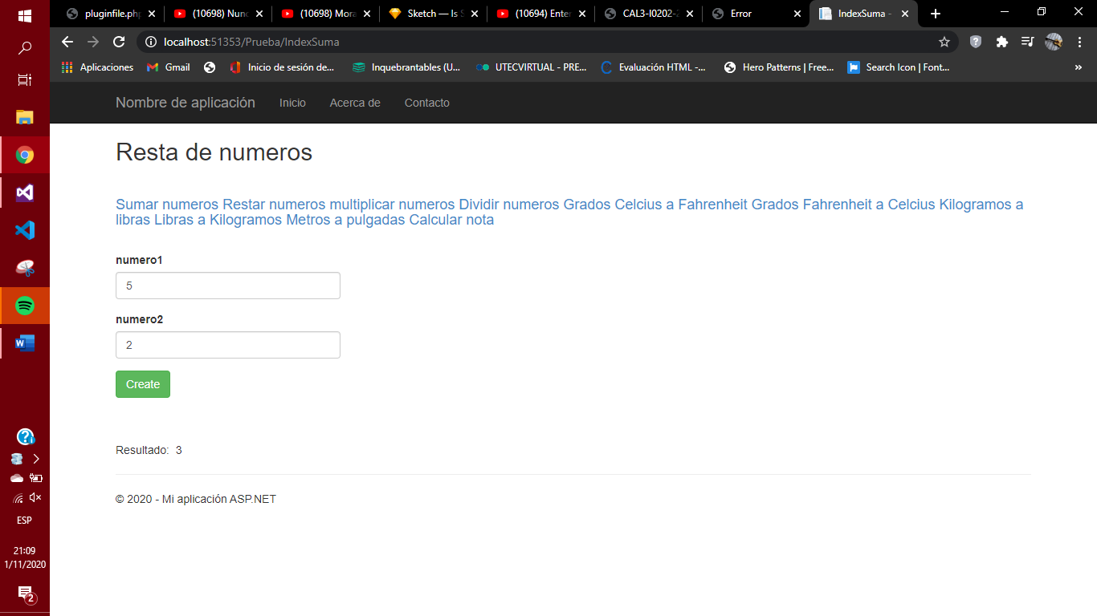

CODIGO MULTIPLICACION

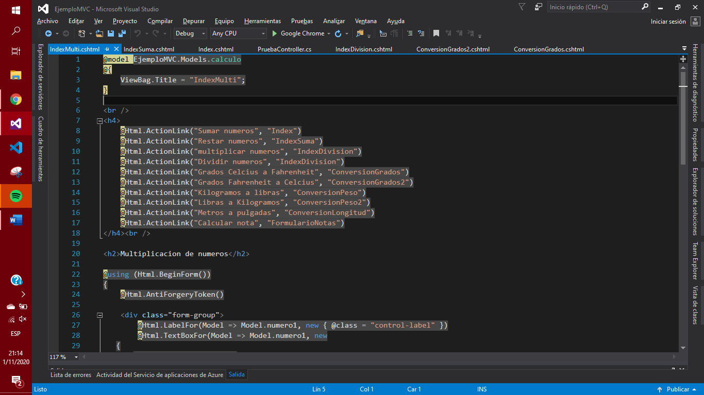

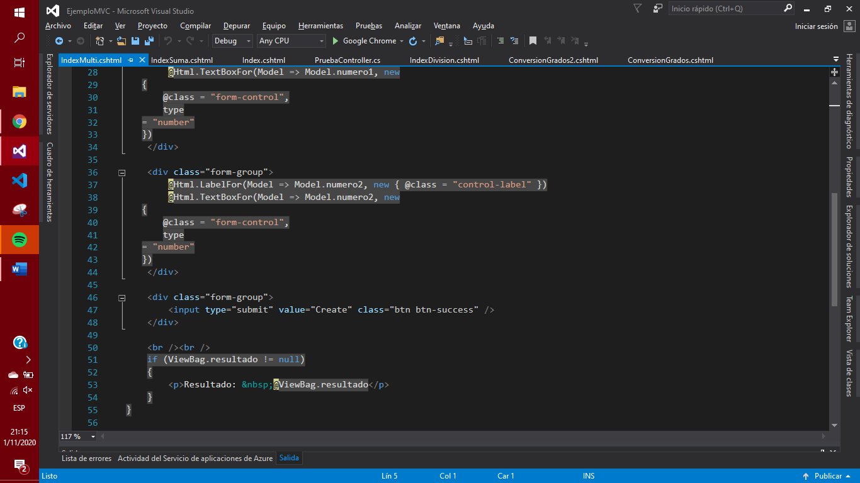

CODIGO CONTROLLER

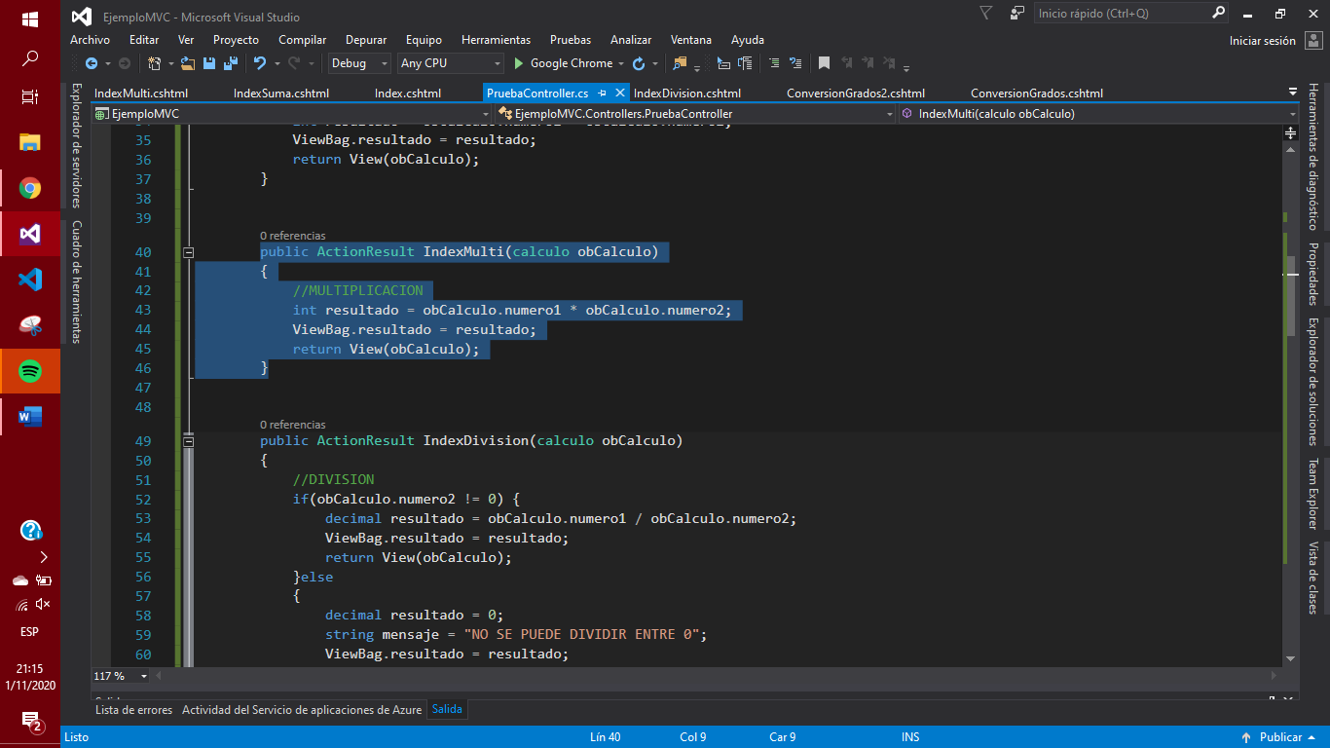

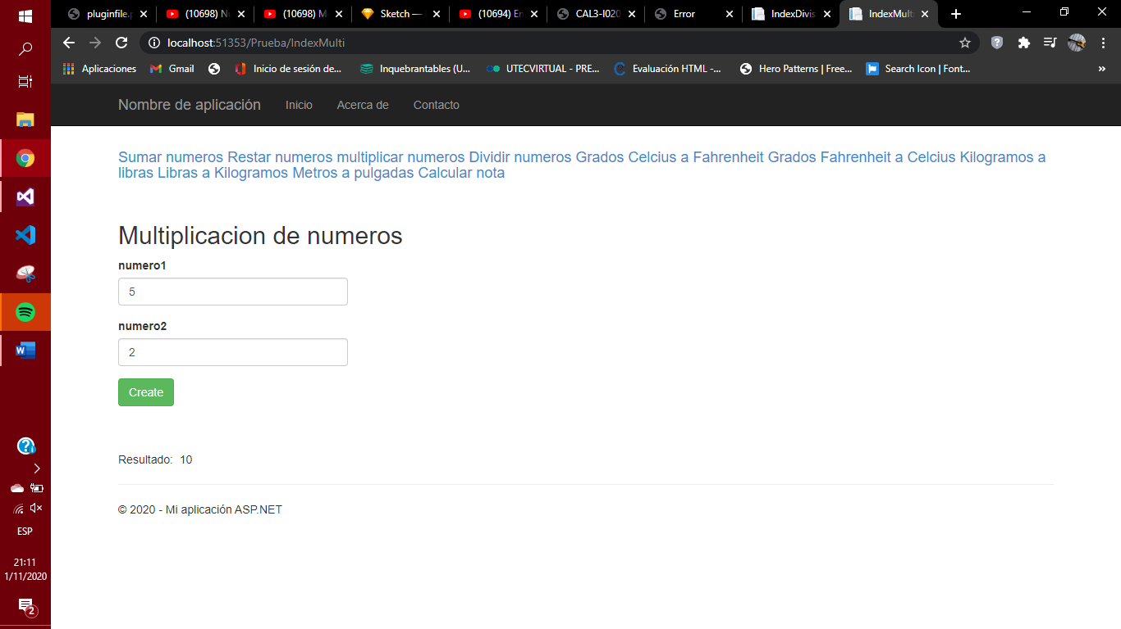

CODIGO DIVISION

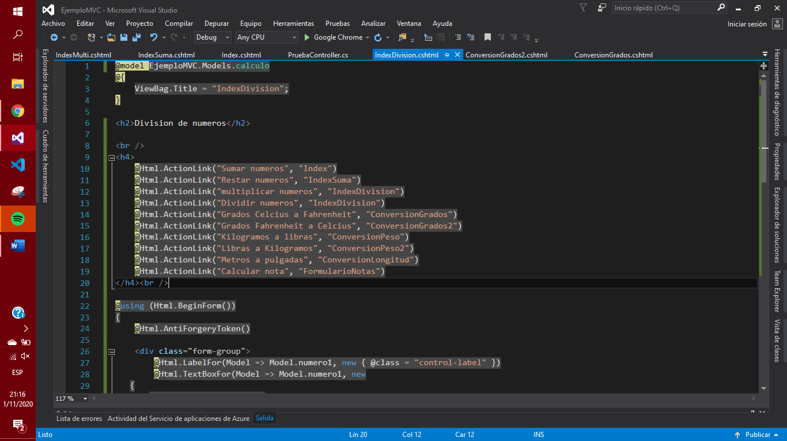

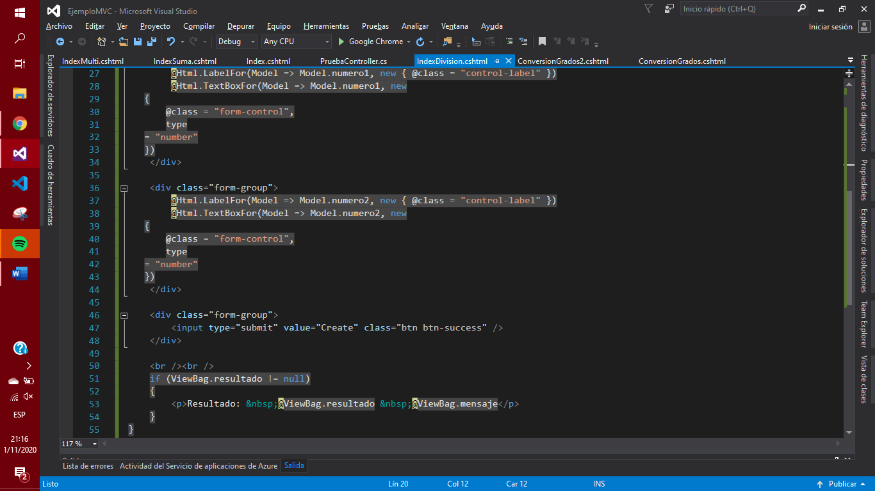

CODIGO CONTROLLER

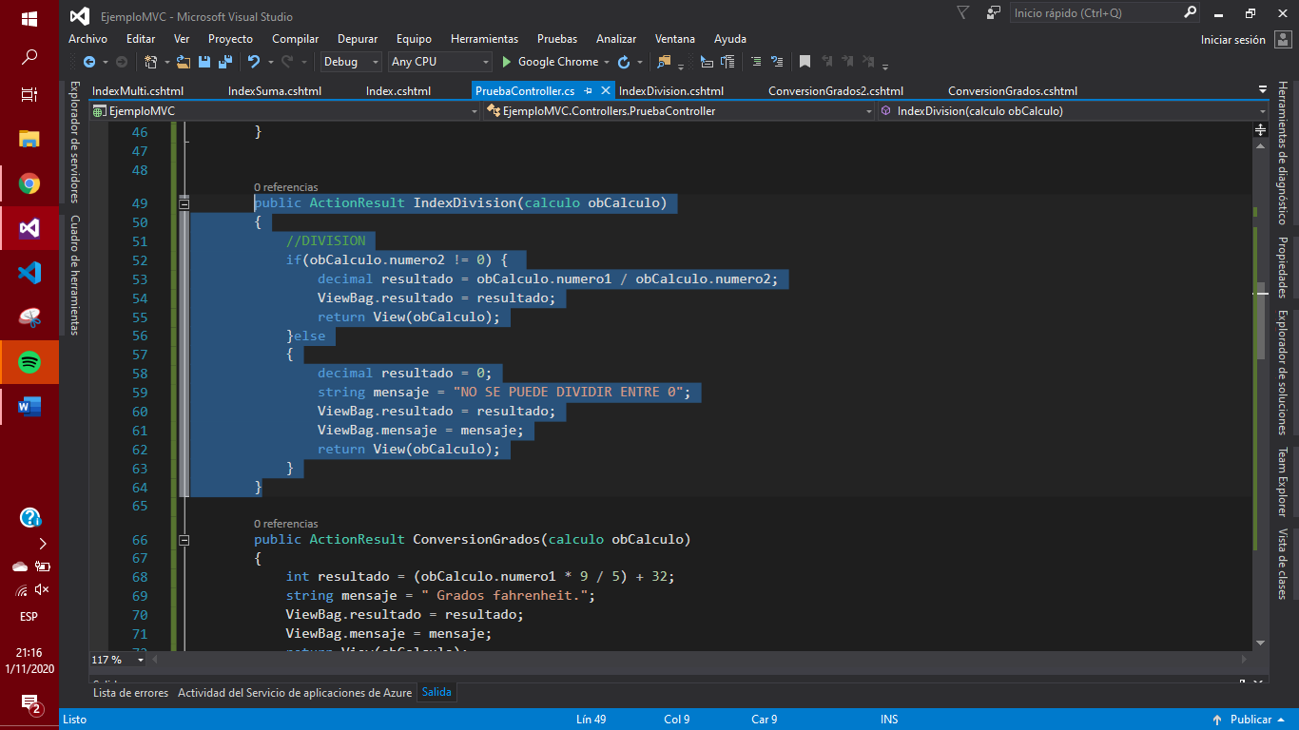

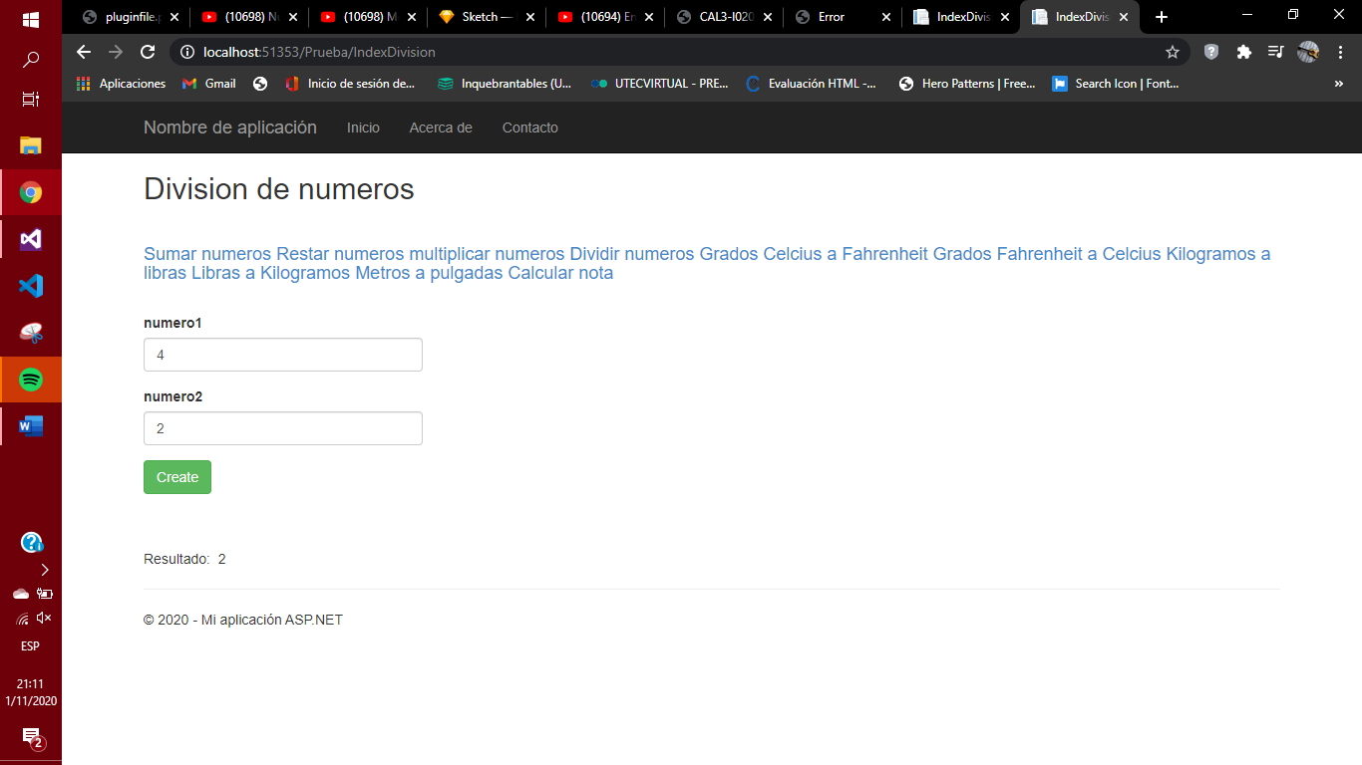

**2. Conversiones de temperatura de tres tipos diferentes de datos:**

* **Temperatura (°C a K y visceversa).**

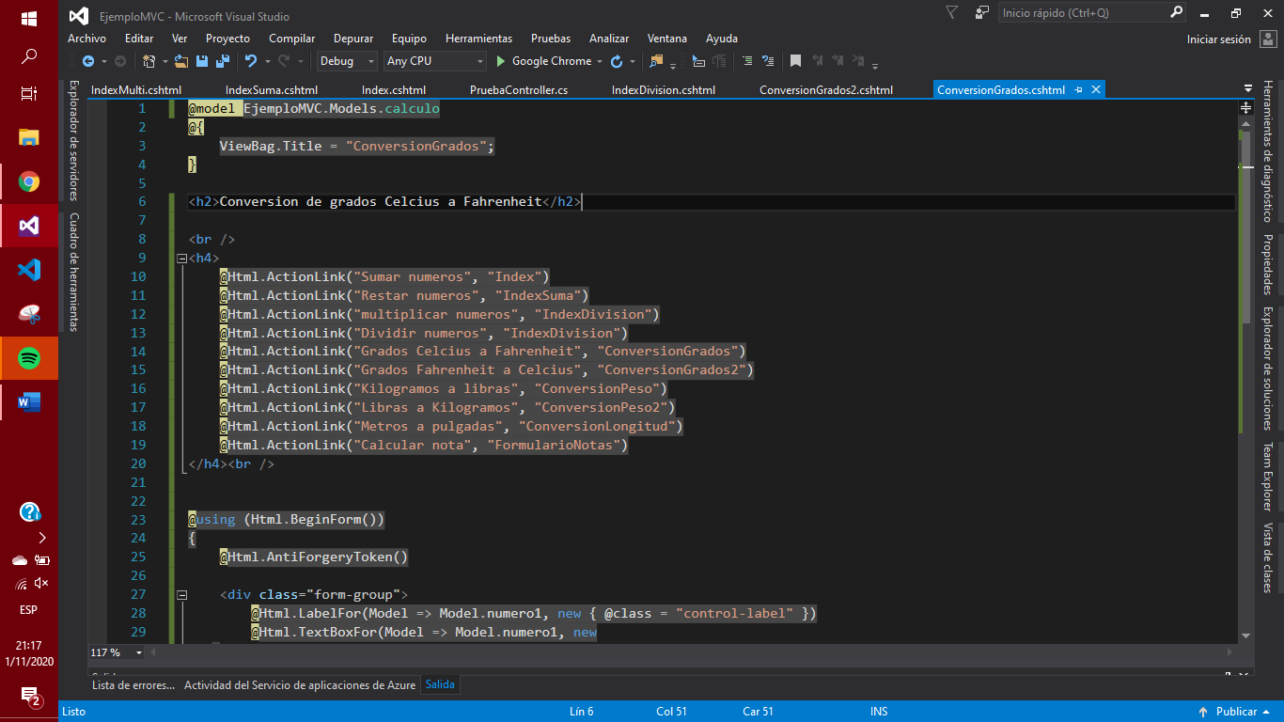

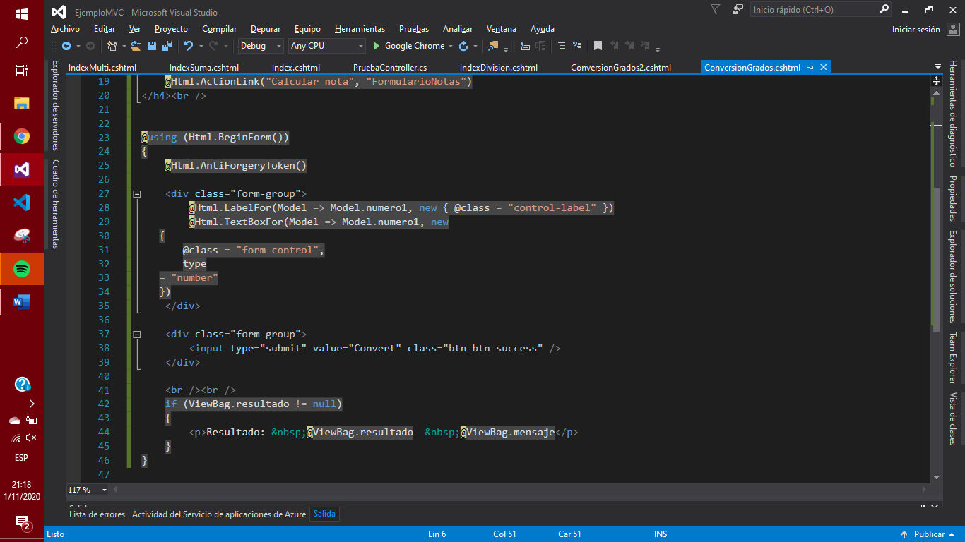

**CODIGO CONTROLLER**

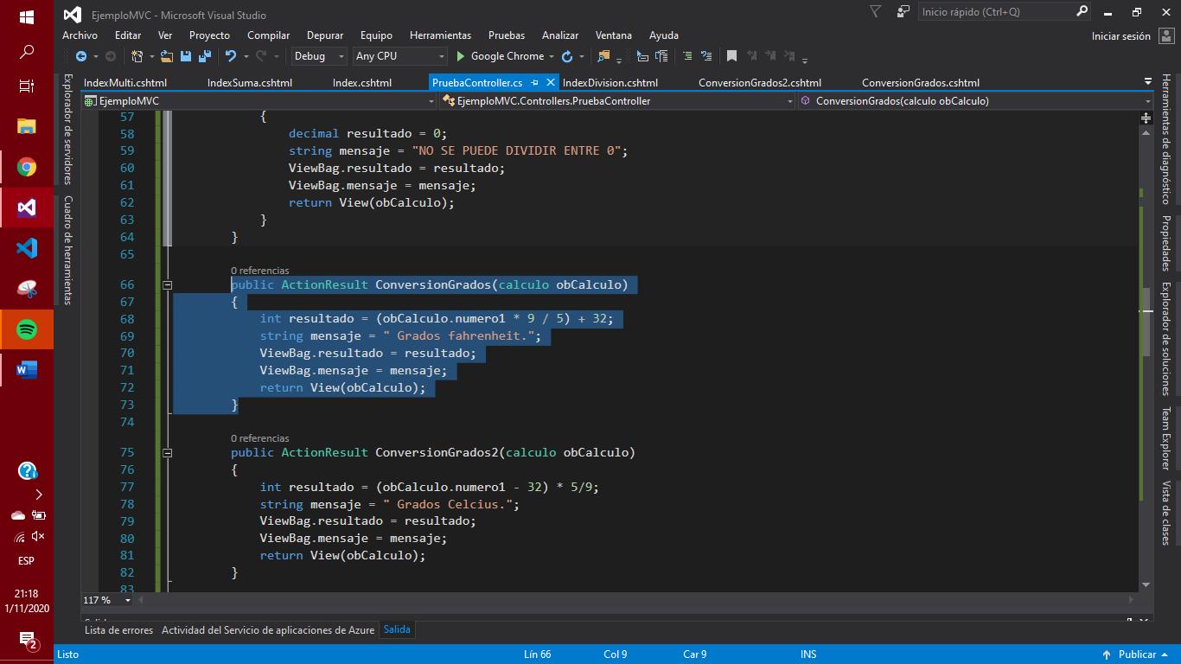

**RESULTADO**

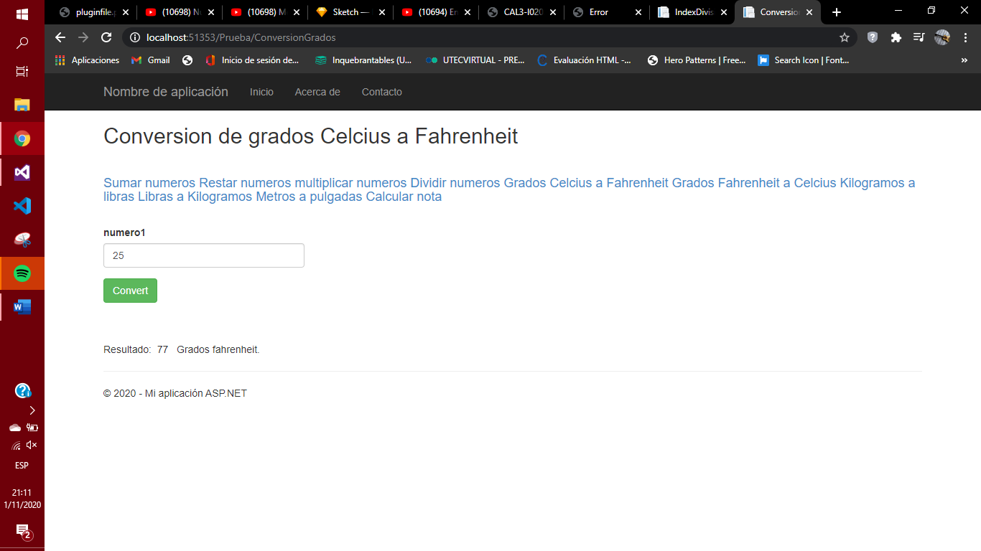

GRADOS KELVIN A CELCIUS

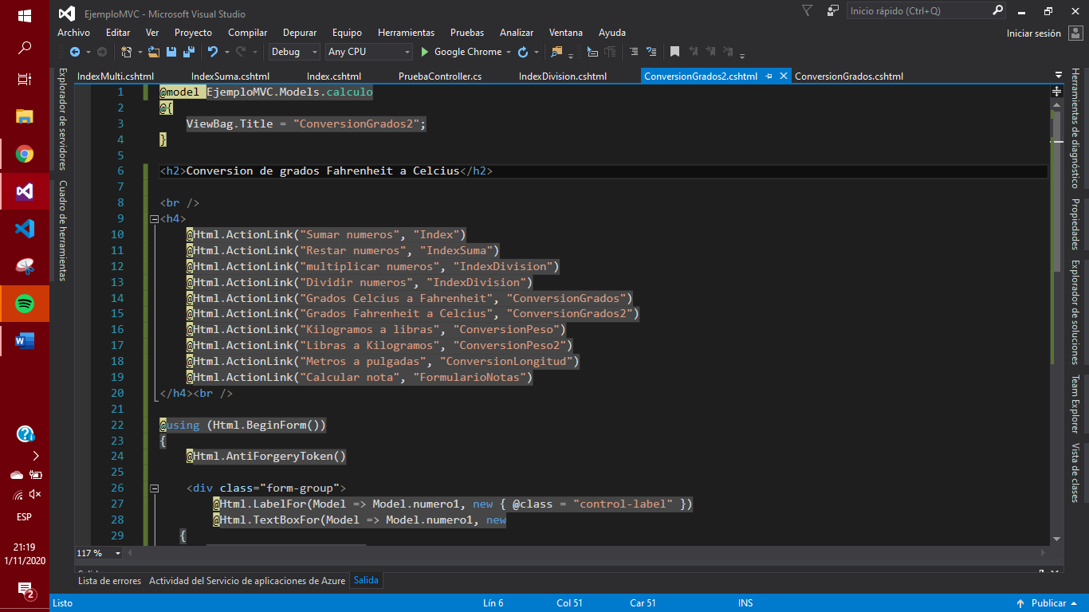

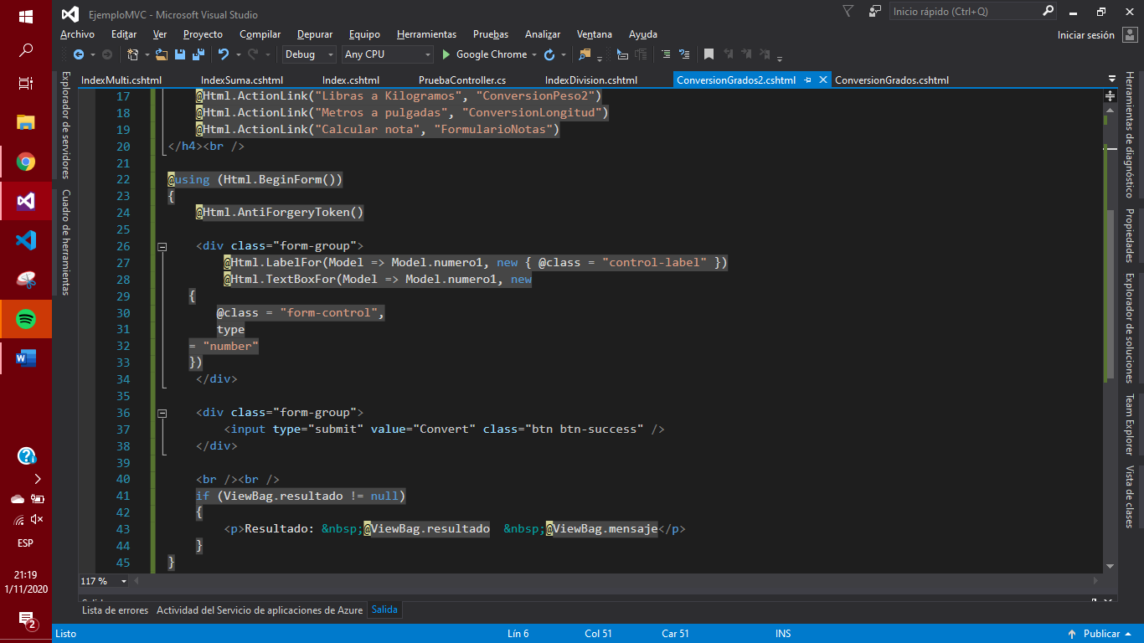

CODIGO CONTROLLER

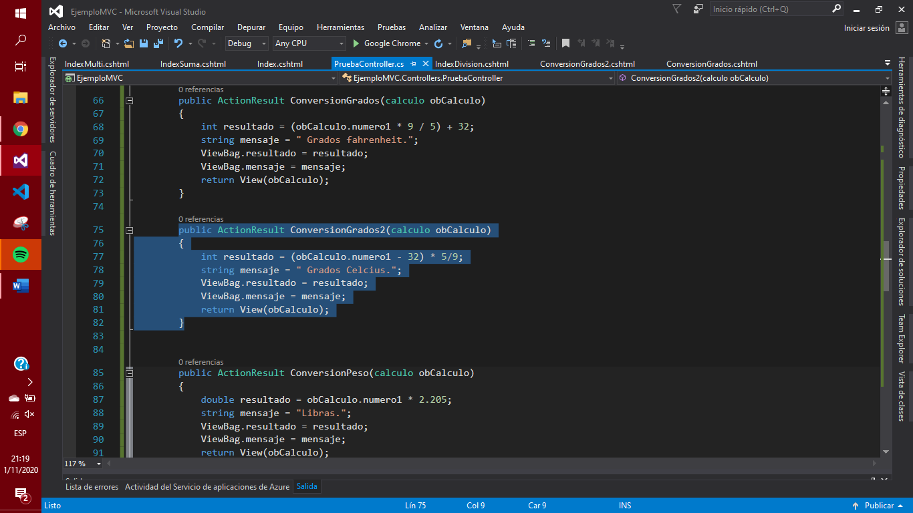

RESULTADO

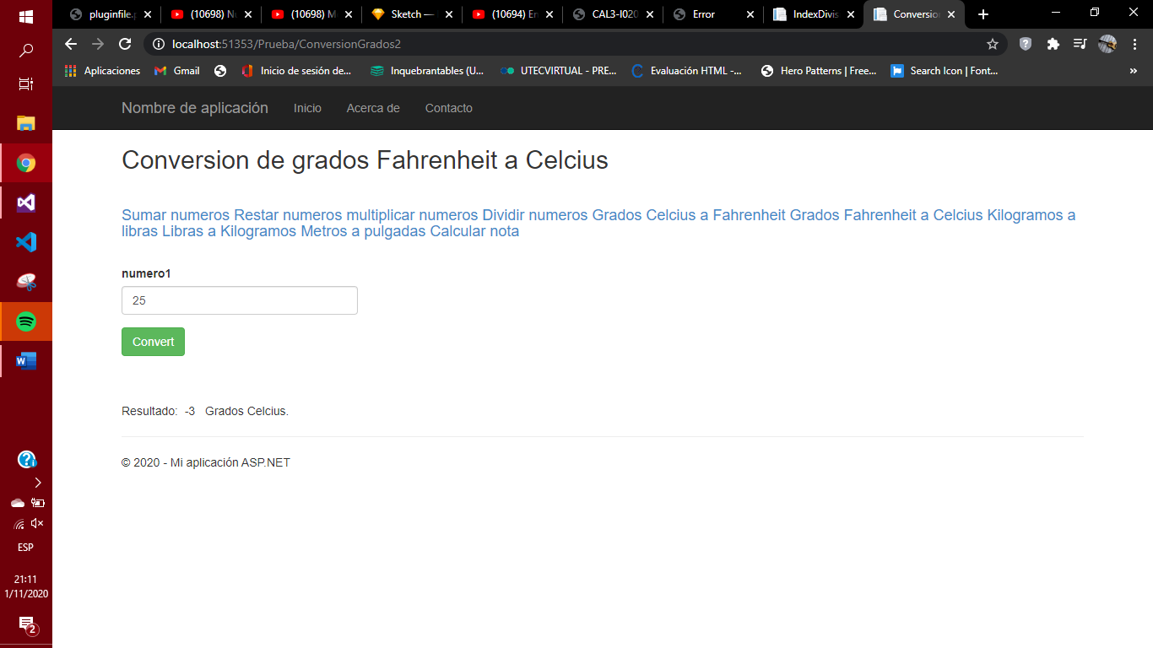

**Peso (kg a lb y visceversa).**

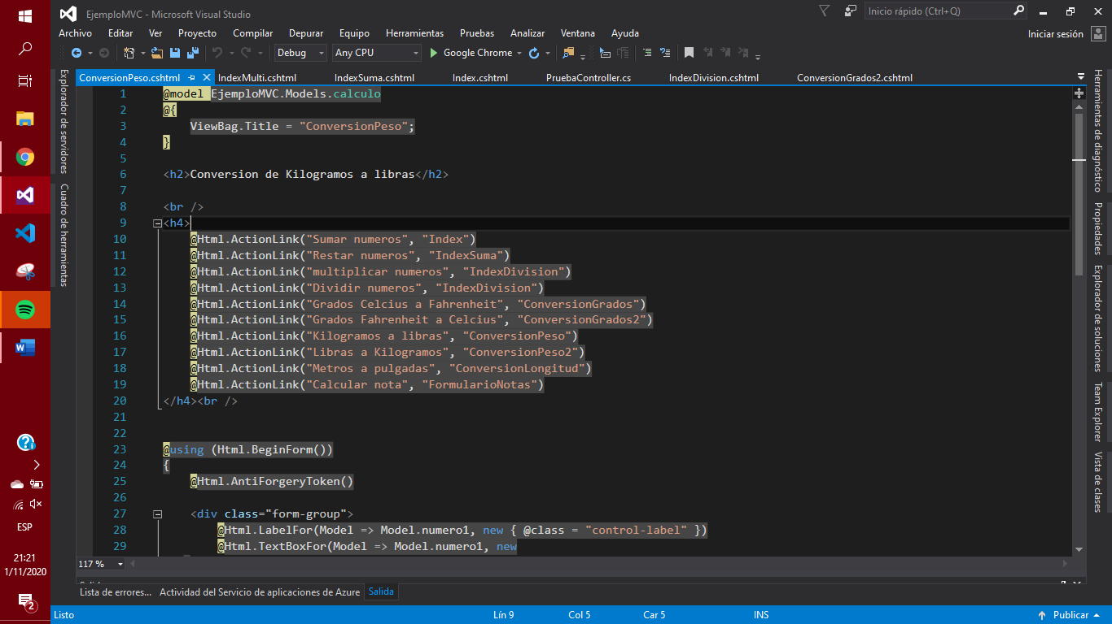

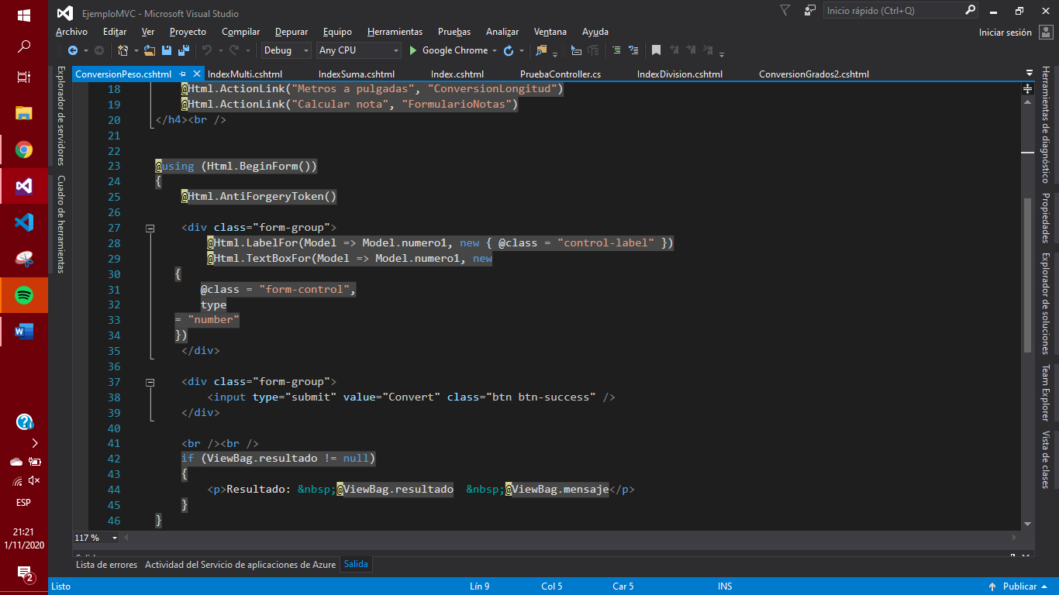

**CODIGO CONTROLLER**

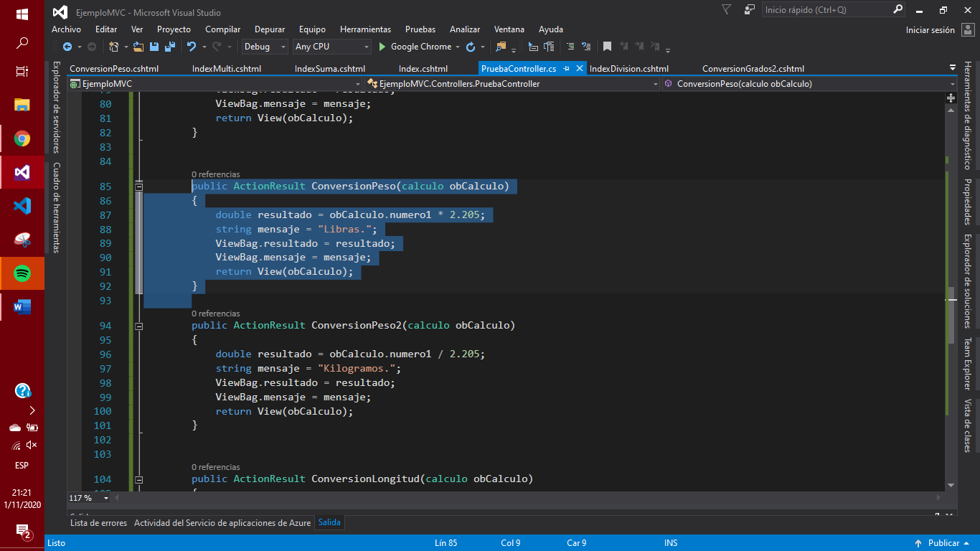

**RESULADO**

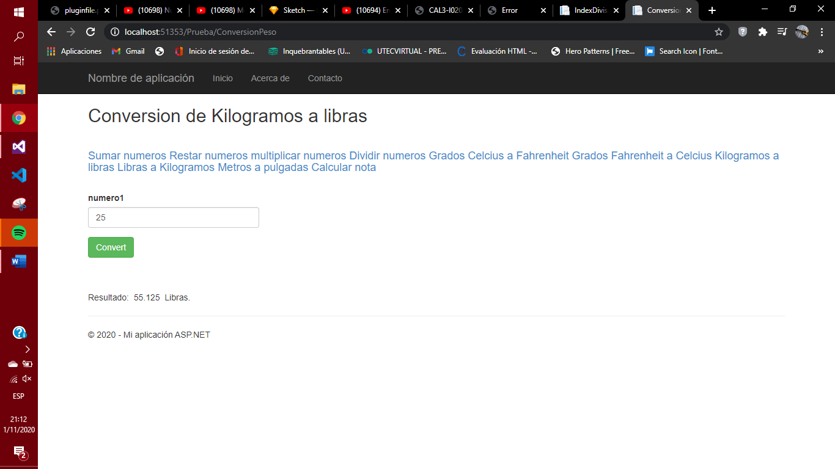

CODIGO CONVERTIR LIBRAS A KILOGRAMOS

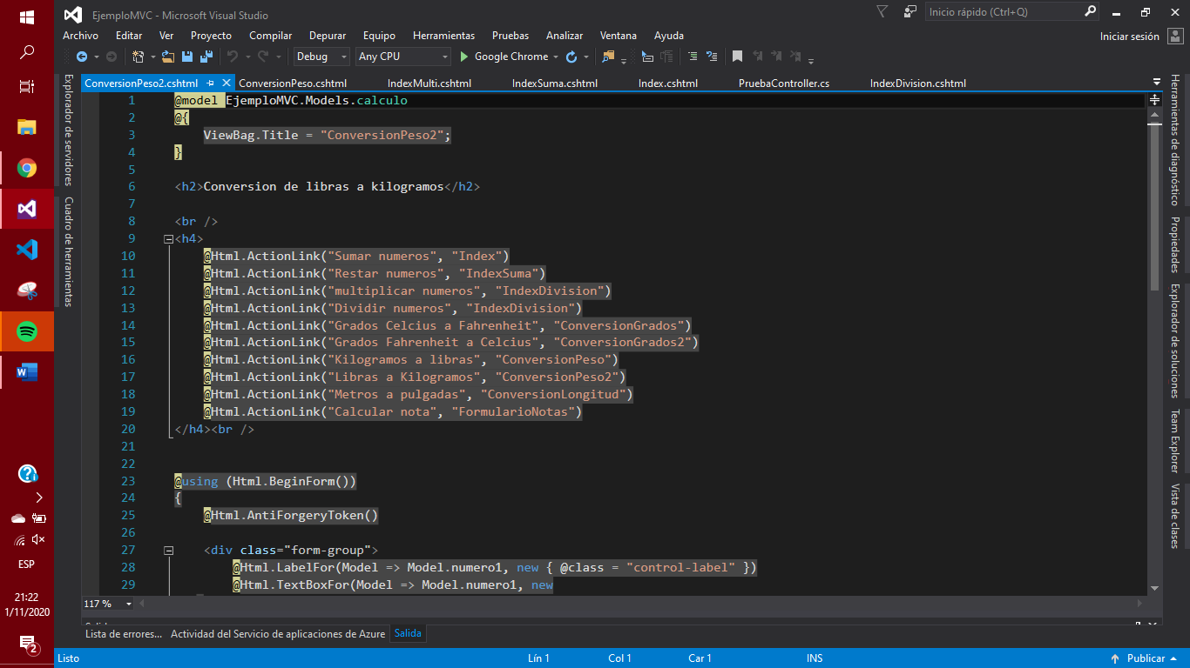

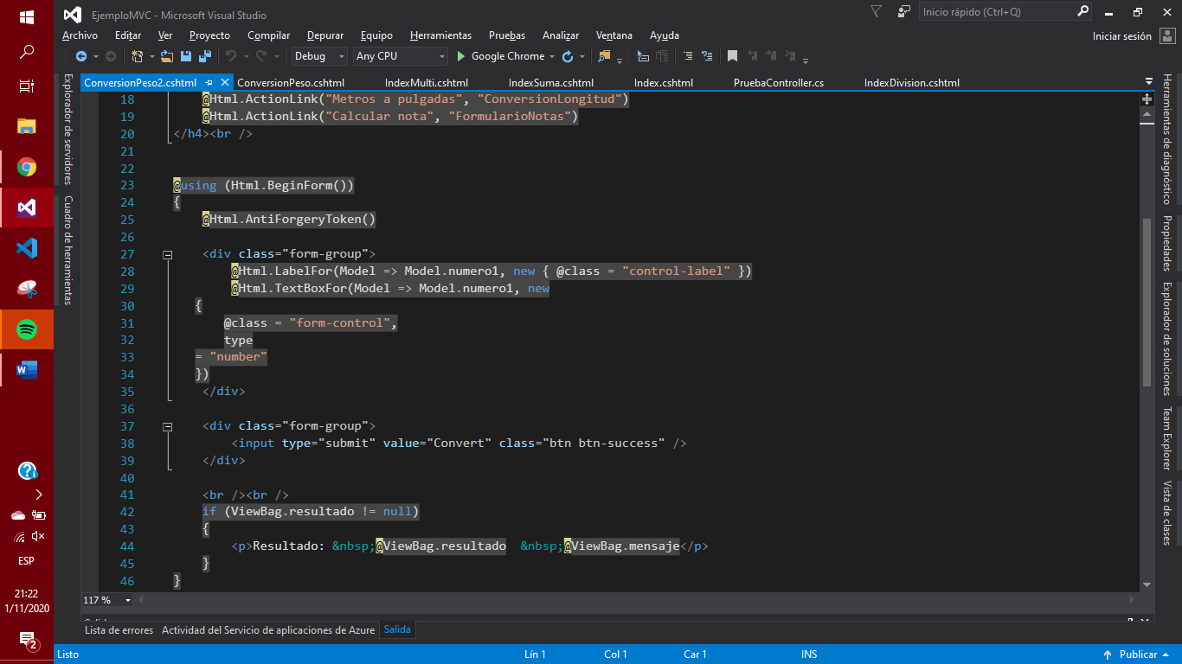

CODIGO CONTROLLER

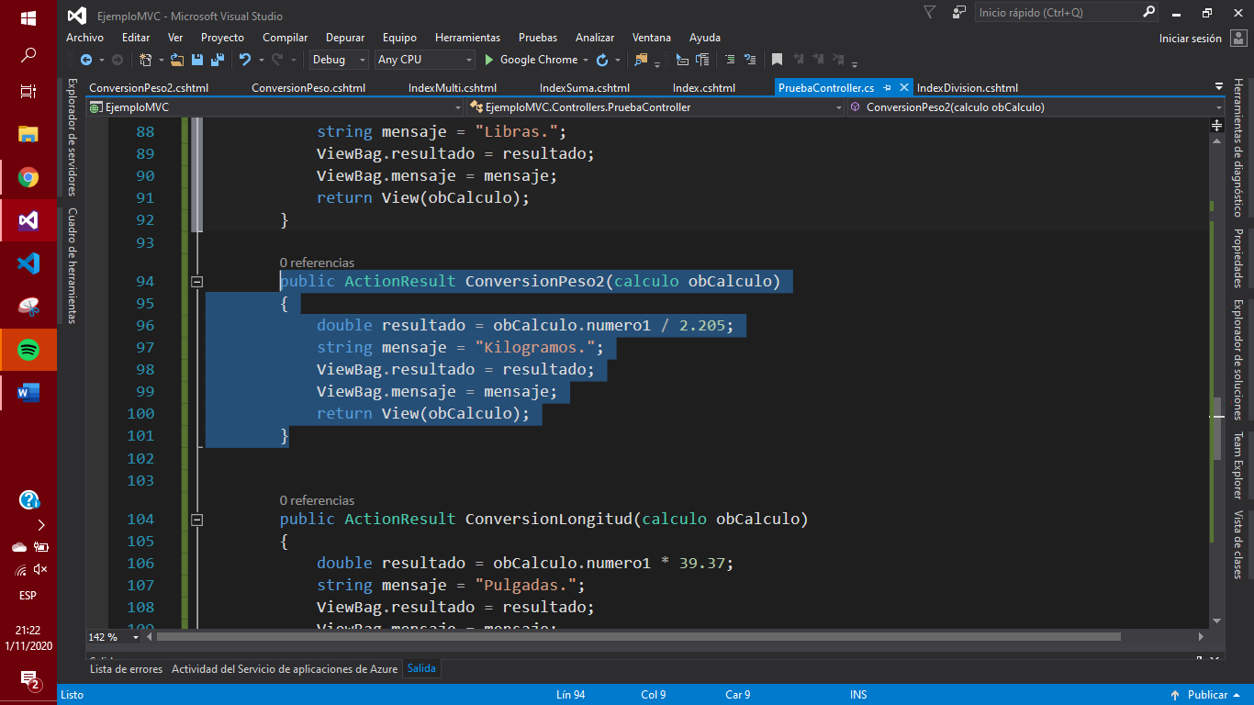

RESULTADO

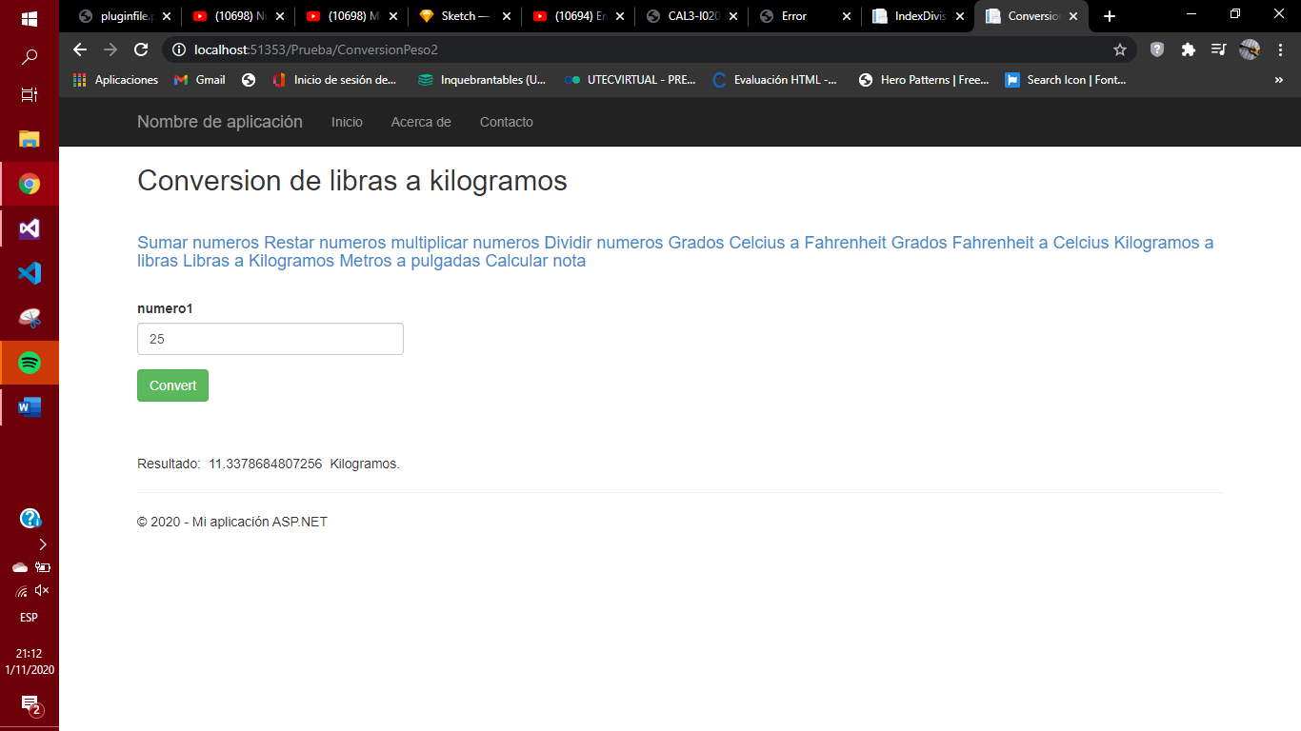

**Longitud (metros a pulgadas**

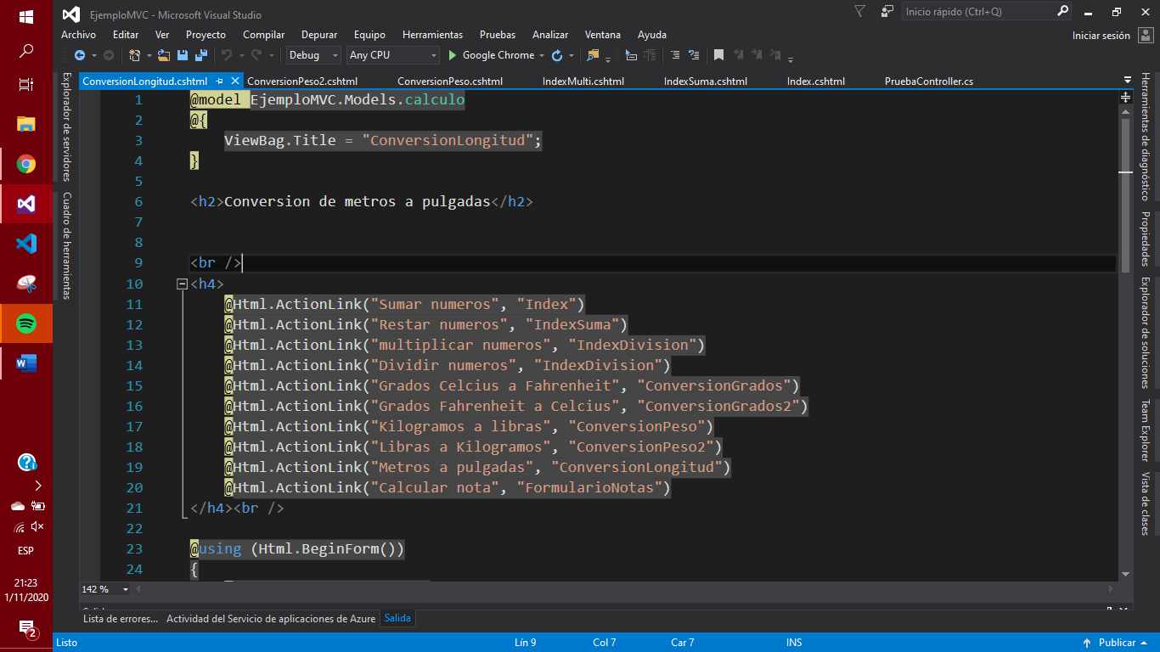

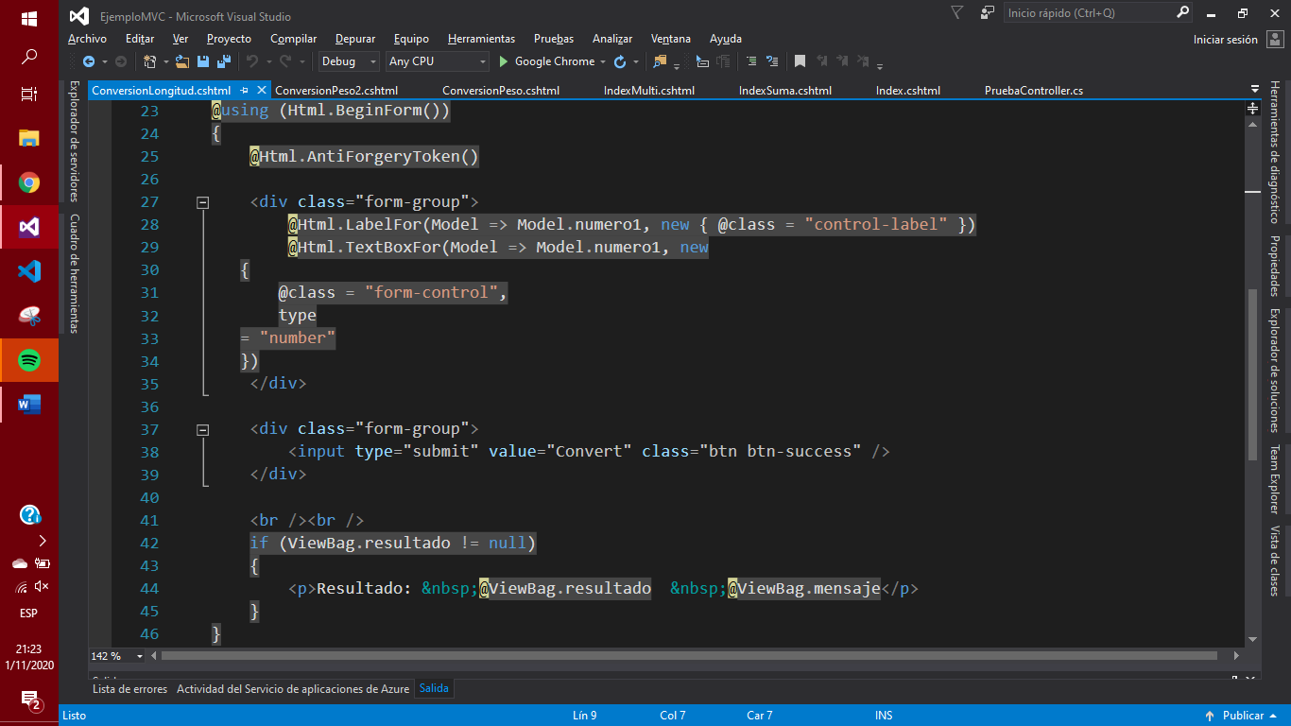

CODIGO CONTROLLER

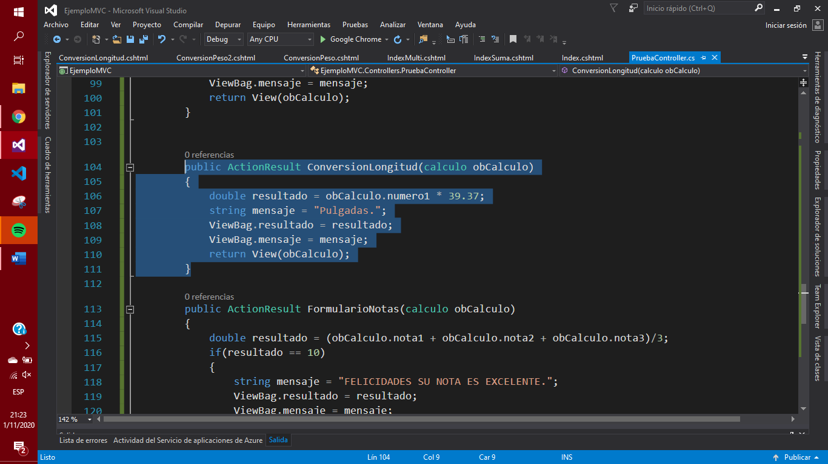

RESULTADO

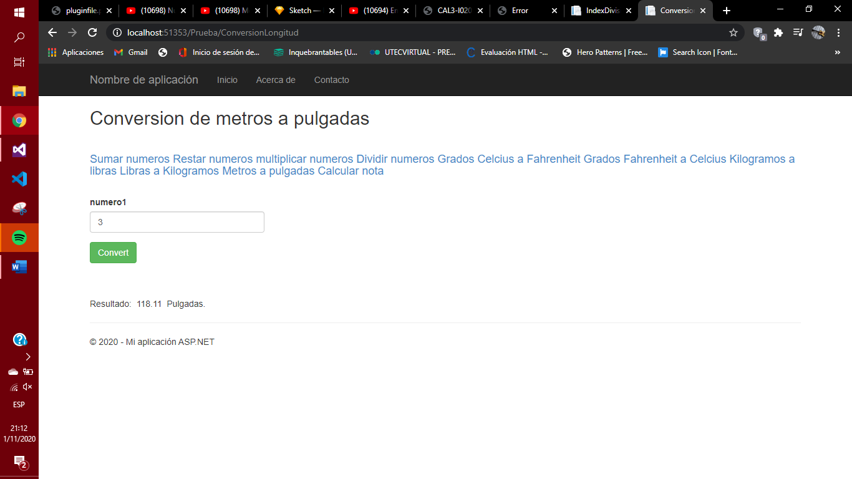

**Un formulario donde un estudiante pueda colocar sus notas, tres en total y que puede obtener un promedio, si la nota es 10 que lo felicite, si es menor que 10 pero 7 o mayor, que le coloque aprobado, si es menor que 7 coloque aplazado y a los de 4 para abajo, sugerir que visite al tutor.**

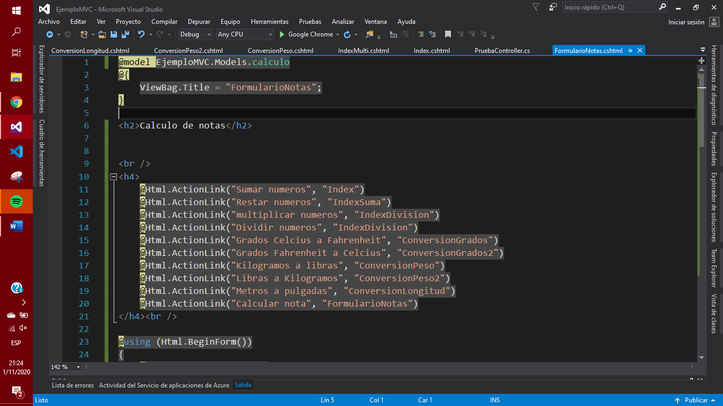

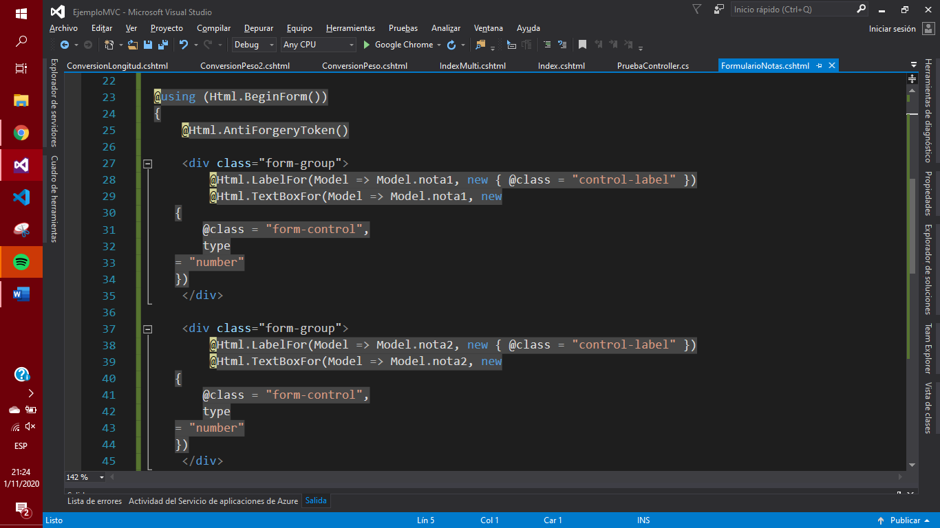

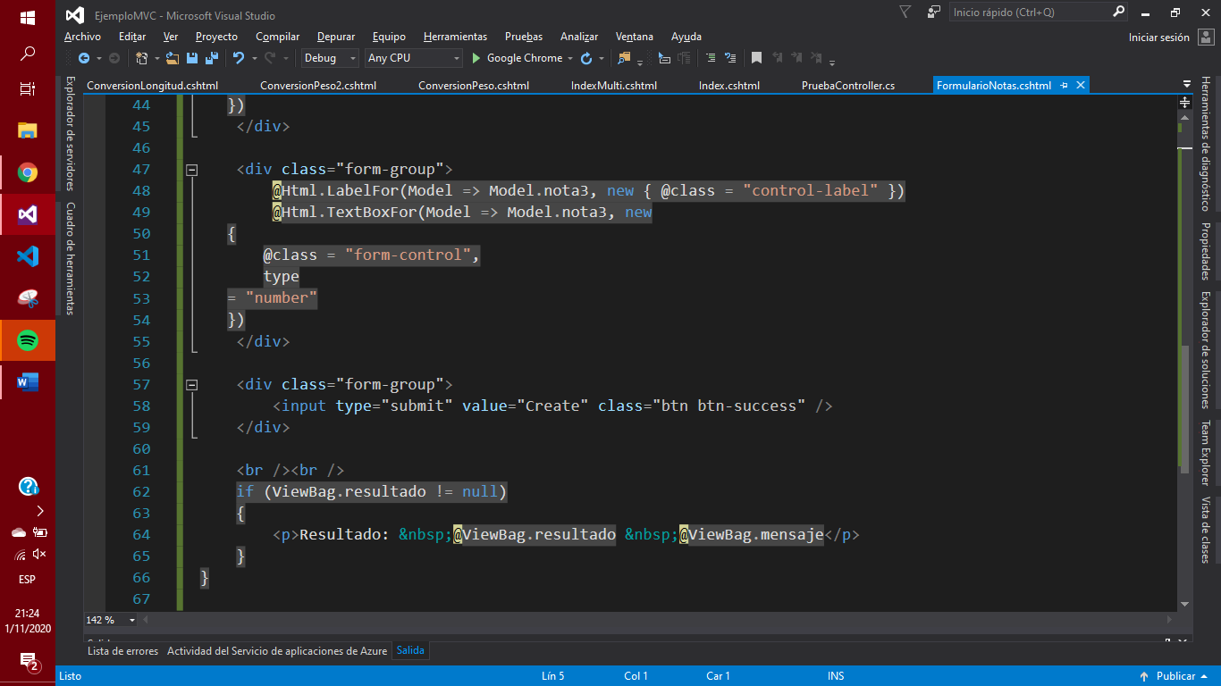

CODIGO CONTROLLER

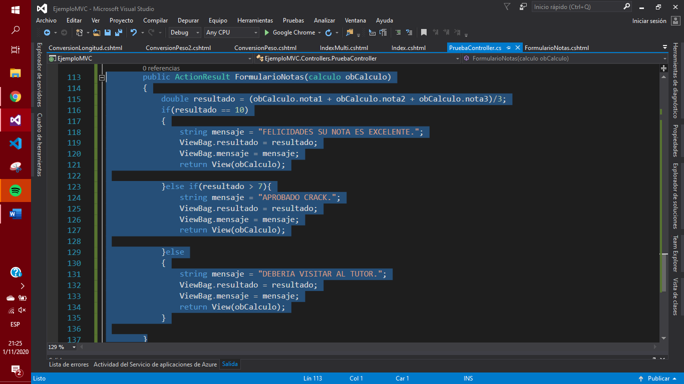

RESULTADOS

